虚拟现实技术在中职中药实训课中的应用
肖颖 桐乡市卫生学校
浙江嘉兴 314500
【摘要】：基于中药传统教学面临着中药饮片成本高且受限于时间空间条件制约，中药材易生虫变质，实训设备易损耗等因素考虑，提出中药传统实训教学引进虚拟现实技术的必要性，阐明虚拟现实技术中药教学模式的构建，展示虚拟现实技术在中药实训教学中的实际应用，并对虚拟现实技术在中药教学的未来趋势提出简单构思。
【关键词】虚拟现实技术;中药学;教学
1、虚拟现实技术的含义及应用特点
虚拟现实又称虚拟仿真，是一项计算机软硬件的综合性技术，是利用计算机图形系统、交互传感技术、人工智能及显示系统等传感辅助设备交换数据，建立的虚拟人工环境，使人们在视觉、听觉、触觉等方面感受到逼真的信息，从而产生现实感觉，它旨在扩展人类智能，提高认知水平。虚拟现实技术最初最初用于航空和军事行业，目前虚拟现实技术已在教育、医疗等诸多领域得到广泛应用和高度重视，例如，国家自然基金会、九五规划和国家高技术研究发展计划等都把虚拟现实技术作为研究项目，我国多个中、高等院校也已经开始对虚拟现实技术进行研究和应用，这对提高教学质量及提升学生自主学习的能力具有重大意义^{[1]}。
虚拟现实技术应用于实训教学有其明显特点^{[2]}（1）虚拟现实技术可以让相关的学习者完全融入到所创建的虚拟学习环境中，使学生能够有效地融入到学习氛围中，促进学生对理论知识的构建；（2）虚拟现实技术可以给学习者全新的视觉、听觉、触觉等各方面的感受，通过自然实时感知交互手段，获得身临其境的感觉。（3）虚拟现实技术可减少实训耗材的使用，减少实训设备的购买和的损耗，减少学生参加实训的经济负担；此外，学生还可以根据自己不熟悉的内容进行反复训练，更好地将知识和技能结合起来，提高学生的学习兴趣和学习效率。
2、中药传统实训教学面临的困境
从古至今，中药职业教育对技能要求都十分高，尤其注重培养学生实际动手操作能力和相关实践技能。因此在中药教学过程中，实训教学是十分重要的环节，其教学水平高低直接制约学生专业水平。但在实际教学中，主要存到以下几个问题制^{[3]}，使得学生中药实训效果不理想，从而导致中药职业教育发展。
2.1、灌输式教学，缺乏学习积极性
众所周知，中药实训课是一门知识繁杂、生涩枯燥、容易混淆、难于操作的一门专业实训课，它包含对药材的鉴别、炮制和调剂三大块。目前，在传统中药实训教学过程中，大多数采用“教师讲解——教师操作示范——学生操作验证”的教学模式，实验过程中，学生只要按照教师的操作方法，按部就班完成实验，学生学习积极性不高，整个实训学习过程，学生大多处于茫然被动状态，有的甚至到实验结束，学生对本次实验目的，中药饮片的基本性状识别，如何炮制，操作注意事项等都不能清晰阐述。
2.2、中药饮片的缺少影响中药识别和鉴定
中药识别和鉴定主要通过眼看、鼻闻、口尝、手摸等方法进行，中药饮片是性状鉴别的主要研究对象。中药学要求学生熟练掌握药材150种，学生经常要在课堂中折断完整饮片以观察药材断面、质地和气味等性状特征，因此在学习过程中大量饮片会遭到破坏，此外饮片在保存时还易霉变和虫蛀。为了避免药材损失过大，我校采取了许多措施，例如指导学生合理使用中药饮片、改善药材贮存条件等，但中药饮片数量仍就不可避免地逐年减少，这样饮片的缺失或不足影响中药实训教学，从而导致学生学习效果不理想。
2.3、实验设备易损耗且存在一定危险性
中药实训中炮制、调剂部分涉及到煤气灶、锅、铲、戥称等诸多小型设备的使用，由于部分学生错误操作，容易导致这些设备损坏，学校每年需要花大量财力和人力在维护实验设备上，此外，实训过程中虽然明确规定老师不在场严禁学生使用煤气灶，但仍存在一定的安全隐患。
3、虚拟现实技术在中药教学的实际应用
随着科技不断进步和发展，使得虚拟实验教学系统应用于中药实验教学已成为可能，虚拟现实技术在中药实训教育中主要应用于以下几个方面：
3.1、应用于中药资源与鉴定教学
中药资源与鉴定虚拟仿真实验平台初经过多年探究，该软件技术已逐渐成熟，目前在各校中药实训教学实施应用（图1-1,1-2），此平台建立弥补了传统教学模式的不足。该实验平台借助三维技术，可以让学生穿越时空，身临其境地漫游于不同地区的不同生态环境中，寻找各种中药资源，全方位观察原动植物及其药材的三维形态和鉴别特征。此外游戏式的模式设计有助于提高学生参与意识，激发学习兴趣，寓教于乐，提升实践能力和综合素质。
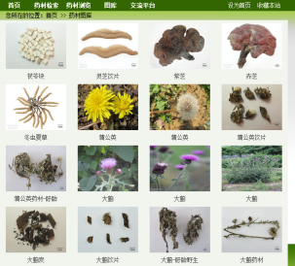
图1-1 图1-2
3.2、应用于中药饮片炮制教学
中药炮制是处于中药产业链的核心部分，是中药材经炮制形成临床使用药品的过程，由于这一过程直接关系到临床用药的安全性及有效性，因而国家要求其生产必须符合GMP规范及要求。中药炮制涉及的环节主要有净制、切制、炒制、煅制、燀制等，另外其原辅料、成品仓库的管理也有一套严格的程序和要求。总的来说中药炮制内容广泛，即使在一些中药炮制实践教学基地，仍不能满足学生教学的需求，因而本虚拟仿真教学平台的建设显得尤为重要，目前，虚拟仿真实验主要针对以下实体实验无法展开的实验内容展开：（1）GMP车间整体结构的了解，由于GMP车间有洁净度要求，故进入其生产区域的人员数量需严格控制；（2）中药炮制的设备结构，由于大型生产设备的结构具有整体性，其内部的构造原理无法直接展示，而虚拟实验中药炮制平台可以完整的将其呈现出来；（3）中药炮制设备的操作涉及的设备为大型工业化生产设备和流水线，直接开启操作能耗巨大，且没有经过严格反复培训的前提下，危险性巨大，中药饮片炮制，因其一次性投料较大，无法适用于教学实验；在虚拟实验中药炮制平台进行操作，安全经济还可反复操作；将虚拟技术应用于中药炮制教学必将大大提高学生对炮制过程规范的理解及相应实践能力的提升。
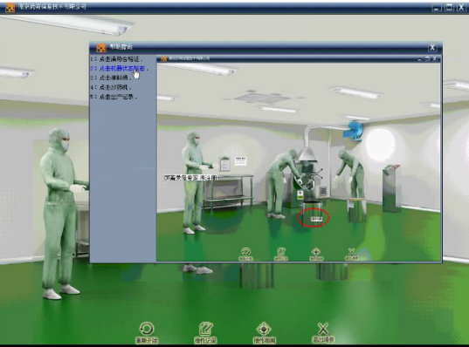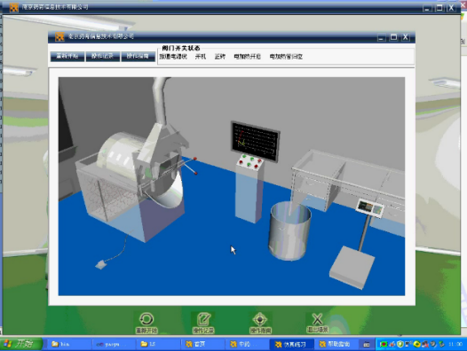
图2-1 图2-2

3.3、应用于中药调剂教学
审方是调剂的第一环节，中药生今后在药房工作必定要在实验室完全不能提供医院那样的丰富条件让学生接触各类处方，每次老师准备处方花费大量时间和精力，学生学习成效却很一般。为了让学生更好地学习和理解中药配伍和应用，将200余种方剂输入电脑中，设计成游戏让学生循环审方，学生逐渐在游戏中掌握中药的应用，此外在处方中设置漏洞，让学生审方过程查找，加深中药配伍印象。在虚拟中药调剂审方平台，大大减少实验人力物力，还可轻松简单地使处方多样化，让教师轻松教，学生快乐学。
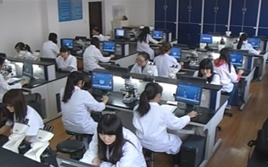
图3
4、结语
因此虚拟现实技术辅助中药传统教学，促进教学质量提高，降低教学成本，为学生提供逼真感受——让学生从中药资源与鉴定、中药炮制到中药调剂处方审核，每个环节都能亲身体验并能进行反复不限时练习，大大提高学生学习积极性和主动性，对培养学生创新性和自主学习习惯起到了无可厚非的作用。中药虚拟现实技术实验教学有时空拓展、资源共享等优势，是今后教育技术的必然走向，利用虚拟实验教学平台，增加更多实验内容，使中药实验教学内容更丰富、教学形式多样化，是我们下一步该研究的方向。

【参考文献】：
［1］曹阳,马瑾,郑璐,郑琳琳,娄岩,丁林.虚拟现实在教学和科研中的应用研究[J].电子世界,2014,(3).
［2］董艳雯.虚拟现实在仿真实验教学中的应用[J].电子技术与软件工程,2017(9).
［3］张虹,刘海霞,罗靖.中药炮制学实验教学的问题及改进思路[J].中国医药指南,2016,(12).

